1. Bursa Karacabey Longozu Çevre Filmleri Festivali
1. Hakan Sepetçi / Ulusal Çevre Kısa Filmleri Yarışması: (Enkaz, Havva, Kasımpatı, Pakito, Renklerde Yaşamak)

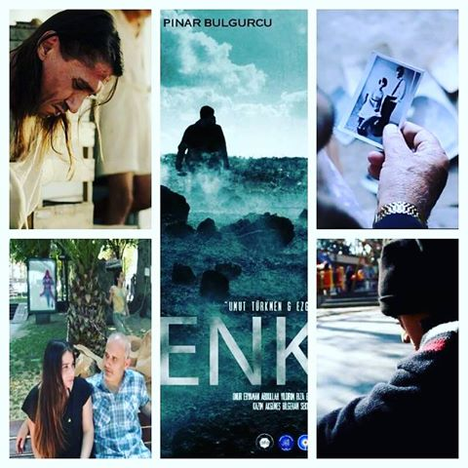

Gösterim Filmleri 1:
Karacabey Longozu
Yön: Sabri Pala, Belgesel, 2014, 22 dk.

Gösterim Filmleri 2:
Anısına... Hakan Sepetçi
Yön: Volkan Sepetçi, 2002, 45 dk.

Gösterim Filmleri 3:
Deniz Türküsü
Yön: Reha Erdem, 2009, 4 dk.

Gösterim Filmleri 4:
Mor
Yön: İsmet Tekerek, Kurmaca, 2011, 10 dk.

Gösterim Filmleri 5:
Büyülü Fener / Gaziantep'te Sinema
Yön: Ali Sait Liman, Belgesel, 2013, 58 dk.

Gösterim Filmleri 6:
Bir Zevk İçin
Yön: Şenol Çöm, Murat Koçak, Belgesel, 2004, 17 dk.

Gösterim Filmleri 7:
Çadır
Yön: A. Murat Koçak, Belgesel, 2005, 14 dk.

Gösterim Filmleri 8:
Tumba
Yön: İlkay Kopan, Belgesel, 2006, 15 dk.

